CEO 경영 리스크 브리핑
CEO 서명용 경영리스크 브리핑 — 주식회사 아이티아이즈
대외비 · Confidential
작성일 2026-07-14
본 보고서는 trusted-ceo-agent 진단 파이프라인(불변식 게이트 → 결정론 신호 파생 → 자동 채점)을 통과한 데이터에 기반해 작성되었으며, CEO 경영 판단 보조 자료로서 투자자문·투자권유가 아닙니다.

Executive Snapshot
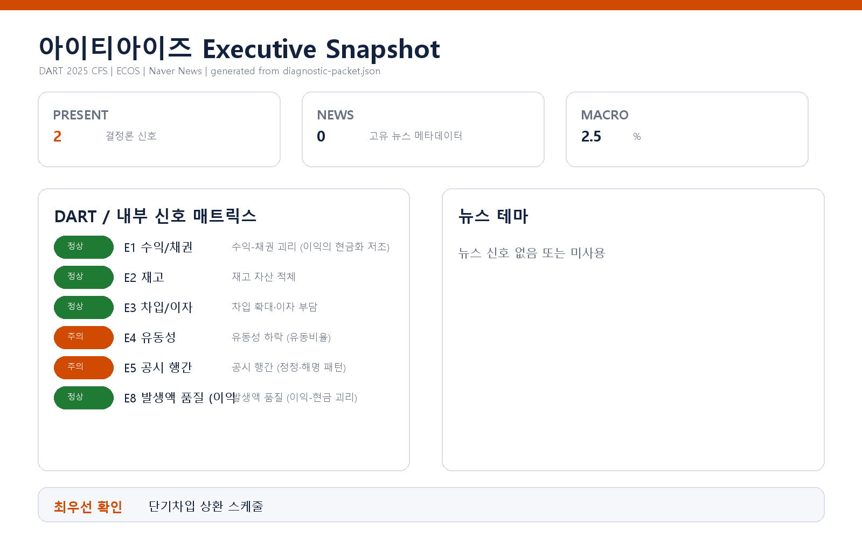

핵심 리스크 한눈에 보기
구분 | 리스크 | 확신도 | 최우선 조치
R1 | 유동성 하락: 유동비율이 지급 여력 하한선을 하회 (E4) | 확인됨 | CFO 주관으로 12개월 유동성 롤링 계획(만기 스케줄 + 가용 한도 + 조달 대안)을 30일 내 보고받으십시오.
R2 | 공시 정정 빈발: 공시 품질·검수 체인 점검 신호 (E5) | 가설 | 공시 책임 임원에게 8건의 정정 사유 분류표를 2주 내 보고받으십시오.
표의 확신도는 본문 각 리스크 절의 확신도 표기를 그대로 요약한 것입니다. 상세 근거 수치와 판별 테스트는 본문을 참조하십시오.
- 수신: 이성남 대표이사
- 대상 기업: 주식회사 아이티아이즈 (종목코드 372800, 사업자등록번호 117-81-81348)
- 분석 기준: 2025 회계연도 연결재무제표(CFS) 공시 데이터 + 최근 90일 공시 목록
- 거시 환경: 한국은행 기준금리 2.5% (2026-07-12 기준, 분석 구간 내 변동 없음)

요약
공시 데이터에서 결정론적으로 파생한 신호 중 2건이 발화했습니다. 첫째, 유동비율이 2년 연속 하락해 79.3%까지 내려와 단기 지급 여력의 하한선(100%)을 하회했습니다. 둘째, 최근 90일 공시 29건 중 정정 공시가 8건으로, 공시 품질·검수 프로세스에 대한 점검 신호가 켜졌습니다. 두 신호는 성격이 다르지만 겹치면 서로를 증폭시킵니다 — 유동성 대응(차환·조달)이 필요한 시기에 공시 신뢰도가 흔들리면 조달 조건이 나빠질 수 있습니다.

리스크 1 — 유동성 하락: 유동비율이 지급 여력 하한선을 하회 (E4)
결론.
단기 채무 대응 여력이 2년에 걸쳐 구조적으로 축소되어, 현재 유동자산만으로 유동부채를 전액 감당하지 못하는 구간에 진입했습니다.
근거 (수치 + 출처)
- 유동비율 추이: 119.9% → 112.3% → 79.3% (2년 연속 하락, DART 공시 재무제표 파생 계산)
- 판정 기준: 하한 100% / 주의 130% — 최근치 79.3%는 주의 구간을 지나 하한선 아래입니다.
왜 문제인가 (인과 사슬)
유동비율이 100%를 밑돈다는 것은, 향후 1년 내 갚아야 할 부채가 1년 내 현금화 가능한 자산보다 크다는 뜻입니다. 이 상태에서는 만기 도래 부채를 영업현금이 아닌 차환(재조달)에 의존하게 되고, 차환은 회사의 신용 여건과 금리 환경에 종속됩니다. 즉 재무 의사결정의 주도권이 회사 내부에서 채권자·시장 쪽으로 넘어가는 구조이며, 하락이 일회성이 아니라 2년 연속이라는 점이 추세성 리스크임을 시사합니다. 다만 영업활동의 현금 창출 자체는 임계값을 하회하지 않아(아래 "확인 범위" 참조), 문제의 초점은 손익보다 만기 구조와 단기 재무 운용에 있을 가능성이 높습니다.
확신도. 확인됨 (공시 수치에서 직접 파생된 계산 결과이며, 2개 연도 연속 방향성이 일치)
판별 테스트.
1. 단기차입·유동성장기부채의 월별 상환 스케줄을 뽑아 향후 12개월 현금 소요 곡선을 그려볼 것 — 특정 분기에 만기가 집중되어 있다면 리스크는 표면 수치보다 큽니다.
2. 주석의 미사용 여신한도를 확인할 것 — 가용 한도가 유동부채 부족분을 상회하면 이 신호는 "관리 가능한 점검 항목"으로 강등됩니다(반증 경로).
3. 현금성자산 대비 3개월 내 만기 부채 비율을 별도 산출할 것.
권고 조치.
- CFO 주관으로 12개월 유동성 롤링 계획(만기 스케줄 + 가용 한도 + 조달 대안)을 30일 내 보고받으십시오.
- 만기 집중 구간이 확인되면 분산 차환·한도 사전 확약을 우선 협상 과제로 지정하십시오.

리스크 2 — 공시 정정 빈발: 공시 품질·검수 체인 점검 신호 (E5)
결론.
최근 90일간 공시의 약 4분의 1이 정정 공시로, 공시 생산·검수 프로세스에 반복적 결함이 있을 가능성이 있습니다.
근거 (수치 + 출처)
- 최근 90일 공시 29건 중 정정 공시 8건 (DART 공시 목록, 판정 기준: 정정 3건 이상)
- 같은 창에서 풍문·해명 공시와 감사 관련 플래그는 0건 — 외부발 논란이 아니라 내부 생산 단계의 문제로 범위가 좁혀집니다.
왜 문제인가 (인과 사슬)
정정 공시가 반복되면 시장·감독기관·채권자는 이 회사의 다음 공시를 할인해서 읽기 시작합니다. 공시 신뢰도 하락은 그 자체로는 손익에 잡히지 않지만, 리스크 1과 결합될 때 실질 비용이 됩니다 — 유동성 대응을 위해 조달·차환에 나서야 하는 시점에 "숫자를 자주 고치는 회사"라는 평판은 조달 조건(금리·담보·한도)을 직접 악화시키는 경로가 됩니다. 또한 정정의 원인이 단순 오기가 아니라 수치 산출 체계의 문제라면, 경영진이 보고받는 내부 수치의 신뢰도 문제로 번질 수 있습니다.
확신도. 가설 (정정 8건은 확인된 사실이나, 그 원인이 단순 오기인지 수치 산출 결함인지는 정정 사유를 분류하기 전까지 판단을 유보합니다)
판별 테스트.
1. 8건의 정정 공시를 사유별로 분류할 것 — 단순 오탈자·형식 정정이 대부분이면 이 신호는 경미한 운영 이슈로 강등됩니다(반증 경로). 수치 변경·재무 항목 정정이 섞여 있으면 격상됩니다.
2. 정정이 특정 부서·특정 공시 유형에 집중되는지 확인할 것 — 집중되어 있다면 프로세스 개선 지점이 특정됩니다.
3. 공시 검수 체인(작성 → 검토 → 제출)의 단계별 책임자를 확인하고, 정정 발생 건이 어느 단계를 통과했는지 추적할 것.
권고 조치.
- 공시 책임 임원에게 8건의 정정 사유 분류표를 2주 내 보고받으십시오.
- 수치 변경성 정정이 포함되어 있다면, 재무 공시에 한해 제출 전 교차 검증 단계를 추가하는 검수 체인 보강을 지시하십시오.

두 리스크의 결합 관점
리스크 1(유동성)과 리스크 2(공시 신뢰)는 독립적으로 발화했지만 상호 증폭 관계에 있습니다. 유동비율 하회 상태에서는 외부 조달 의존도가 올라가는데, 조달 협상의 기초 자료가 되는 공시의 신뢰도가 동시에 흔들리고 있습니다. 유동성 계획 수립과 공시 검수 보강을 같은 분기 안에 병행하는 것을 권고드립니다.

확인 범위와 한계
- 미발화 신호: 수익-채권 괴리(E1), 재고 적체(E2), 발생액 품질(E8)은 임계값 미달로 발화하지 않았습니다. 영업의 현금 창출과 운전자본 흐름 자체는 이번 진단에서 리스크로 분류되지 않았으며, 이는 리스크 1의 원인이 손익보다 만기 구조 쪽에 있을 가능성을 지지합니다.
- 평가 불가 축: 차입 확대·이자 부담(E3)은 공시에서 차입금 계정을 식별하지 못해 평가되지 않았습니다. 이는 "리스크 없음"이 아니라 "판단 보류"이며, 리스크 1의 판별 테스트(상환 스케줄 확인) 과정에서 함께 보완되어야 합니다.
- 데이터 범위: 본 브리핑은 DART 공시 재무제표(연결)·최근 90일 공시 목록·한국은행 거시지표에 기반하며, 내부 CSV(거래처·원가 상세)와 뉴스·시장·문서 축은 이번 진단에 포함되지 않았습니다.
- 본 문서의 모든 판단은 공개 데이터에서 파생된 신호에 근거한 점검 권고이며, 회계 처리의 적정성에 대한 감사 의견이나 확정적 판정이 아닙니다. 각 리스크에 명시된 판별 테스트를 통해 반증 또는 격상될 수 있습니다.

